**ХАКАССКИЙ ФОЛЬКЛОР КАК МЕТОД ПАТРИОТИЧЕСКОГО ВОСПИТАНИЯ В ДОШКОЛЬНИКОВ**

**Капчигашева Н.В.**

*воспитатель МБДОУ г. Абакан «Детский сад «Жаворонок»*

**Московцева О.Н.**

*воспитатель МБДОУ г. Абакан «Детский сад «Жаворонок»*

Проблема патриотического воспитания детей является очень актуальной. Будущее нашей страны зависит от нравственного потенциала подрастающего поколения: его ответственности, честности, доброты, отношению к старшему поколению и уважению к традициям родного края. Поэтому так необходимо воспитывать у дошкольников чувство ответственности, чтобы стать полноправными гражданами, патриотами своего края и стать участниками культурно-исторической жизни страны и края.

Воспитание любви к Родине очень разносторонне: это любовь к родным, своей семье, дому, природе, истории и культуре своего города и края, бережное, трепетное отношение ко всему, что создано людьми старшего поколения, сохраняется земляками и будет закладываться и сохраняться у младшего поколения. Представление у детей о малой родине начинается с маминых сказок, первых песенок, колыбельных, картинок, считалок. Знакомство с окружающей природой, знакомых улиц, жизни родной станицы и края. На протяжении всех лет это представление расширяется, совершенствуется, обогащается. Важно знакомить детей с местным творчеством и местным краеведческим материалом. Необходимо знакомить с особенностями родного края, его культурой, бытом, сведения краеведческого характера близки и понятны дошкольникам и вызывают у них живой интерес.

Необходимо знакомить детей с хакасскими традициями, народным промыслом, декоративно-прикладным искусством. Это позволит не только приобщить к истории Хакасии, но развить у детей творческие способности, интерес и уважение к труду. Расширит географические представления детей о республике, с его многочисленными достопримечательностями, культурными ценностями.

Для ребенка новое знание имеет жизненный смысл, так как все влияет на его кругозор, психическое, культурное и нравственное развитие. Новые знания формируют опыт поведения, общения, взаимопонимания. Поэтому так важно закреплять полученные знания. При взаимодействии с детьми использовать фольклор на протяжении всего образовательного процесса.

Художественная литература является методом передачи знаний на доступном ребенку уровне, помогает осознать, осмыслить чувства, поступки героев произведений, уметь им сопереживать, сравнить с собственными чувствами, позволяет делать выводы, высказываться, так же овладеть языком культуры, пополнив свой словарный запас. Важно отметить, что при многократном повторении ребенок приобщает к культуре родного края.

Хакасские сказки позволяют детям осуществлять образное обобщение. Они помогают развивать фантазию, знакомят с миром животных родного края, в них заложены некоторые модели поведения и всегда есть свобода выбора этих моделей. В сказке «Два брата», «Беда», описано, что именно добро всегда побеждает зло..Трудолюбивый, скромный хакасский народ всегда ненавидел тех, кто пожинал плоды чужого труда, называли их лежебоками, тунеядцами – «Батрак Торсых», «Волшебный чатхан», «Волшебный петух». Осуждает народ грубиянов, хвастунов, невежд, людей заносчивых, страдавших чрезмерным и нечем не оправданным самомнением - «Два брата», «Кресен», «Бай и охотник». В бытовой сказке «Бедный охотник» рассказывается быт хакасского охотника, народа. Изображается мечта народа о светлой жизни, представления о счастье, любви в которой царит справедливость.

На занятиях используем загадки. Загадки у хакасов называются«таптырастар». При отгадывании загадок используем педагогический прием «Помоги» дети помогают «незнающей», «неумеющей» игрушке отгадать загадки. Загадки способствуют развитию памяти, образного мышления, быстроте умственных реакций: маленький Меденек меня поднял (стремя); поверхность перламутровая, внутренность жемчужная (рыба и икра); на черном шелке рассыпаны бусы (небо и звезды).

Декоративно-прикладное искусство, песенное и литературное творчество земляков влияет на духовный мир, что является главной составляющей всестороннего развития ребенка.

Продуктивная деятельность направлена на знакомство и обучение дошкольников традиционным национальным видам искусства: лепка животных и птиц, оригами, рисование, роспись деревянных и гипсовых изделий, рисование орнаментов и пейзажей и т.д. Знакомим детей с национальными украшениями, национальной вышивкой. Оформляем альбом и собираем материал по знакомству с декоративно-прикладным искусством хакасского народа.

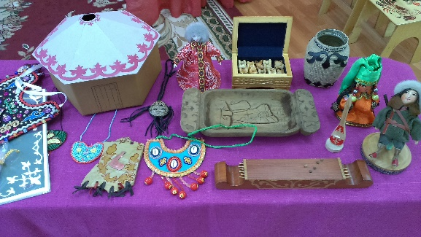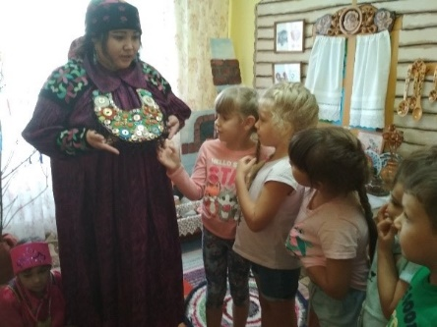

Одним из самых распространенных хакасских песенных жанров является – тахпах. На музыкальных занятиях мы с детьми разучиваем песни хакасских композиторов на русском и хакасском языках. После слушания песни на хакасском языке даем детям перевод, чтобы понять смысл произведения. Обращаем внимание на то, какими словами автор характеризует картины, образы и какие средства музыкальной выразительности использует в песне композитор. При разучивании используем иллюстрированный материал, соответствующего содержанию текста песни, что лучше представить его смысл.

Фольклор является неотъемлемой частью народных праздников и обрядов. Например, на празднике «Чал Пазы» ребята узнают о такой традиции хакасов, как поклонение огню; на празднике «Тун Пайрам» – о том, что это праздник первого молока; «Хуртуях-айы» - день почитания пожилых людей. В ходе таких праздников воссоздаются обрядовые церемонии, звучат песни, танцы, которые дети затем обыгрывают.

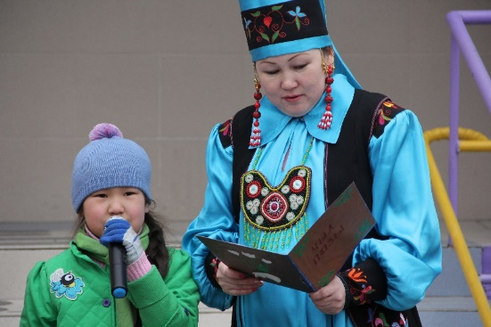

Определенный и основной вклад в формирование культурно-ценностного развития ребенка вносят разные виды игр. Народные игры с давних пор были не просто развлечением, но и обучением, воспитанием, психологической разгрузкой, а на празднествах и гуляньях непременно входили в «культурную программу». Используя народные игры, мы рассказываем детям о жизни хакасского народа, показываем иллюстрации, отражающие культуру народа, предметы быта и искусства. Для детей очень интересны игры, отражающие традиционные обычаи народа. Они помогают детям лучше узнать национальный характер народа. Играя с куклами, знакомим детей с национальными костюмами и их деталями (хакасское платье, хакасская рубаха, пого и т.д.)*,* в играх со строительным материалом - с особенностями постройки жилища хакасского народа. Подвижные народные игры, также дают представление детям об особенностях, образе жизни, культуре народа. Представляют собой универсальное средство воспитания, поскольку они не только воспитывают ум ребенка, но и закаляют его нравственно и физически, укрепляют здоровье.

Разработано большое количество игр, по ознакомлению дошкольников с культурой родного края: «Лото», «Найди пару», «Чудесный сундучок», «Назови на хакасском языке», «Угадай национальный костюм», «Сложи узор», «Знатоки», «Наряди куклу», «Собери из частей целое», «Хакасские шашки». Совместно с детьми был изготовлен лэпбук «Моя Хакасия», где представлены разнообразные игры: «Собери флаг», «Где находится», «Назови столицу», «Собери орнамент».

Для ознакомления детей с хакасской национальной культурой в группе создана предметно - развивающая среда: настольный театр, который используется для ознакомления с хакасскими народными сказками, национальный уголок. С его помощью дети наглядно знакомятся с символикой республики Хакасии. Для изучения хакасской народной одежды имеются женские и мужские костюмы, женское украшение «Пого», альбом «Хакасский народный костюм». Оформлены альбомы «Растения и животные хакасского края», «Родина моя –Хакасия».

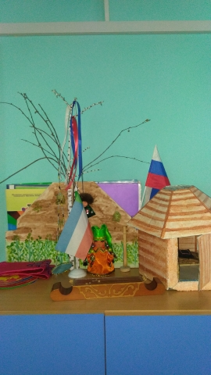 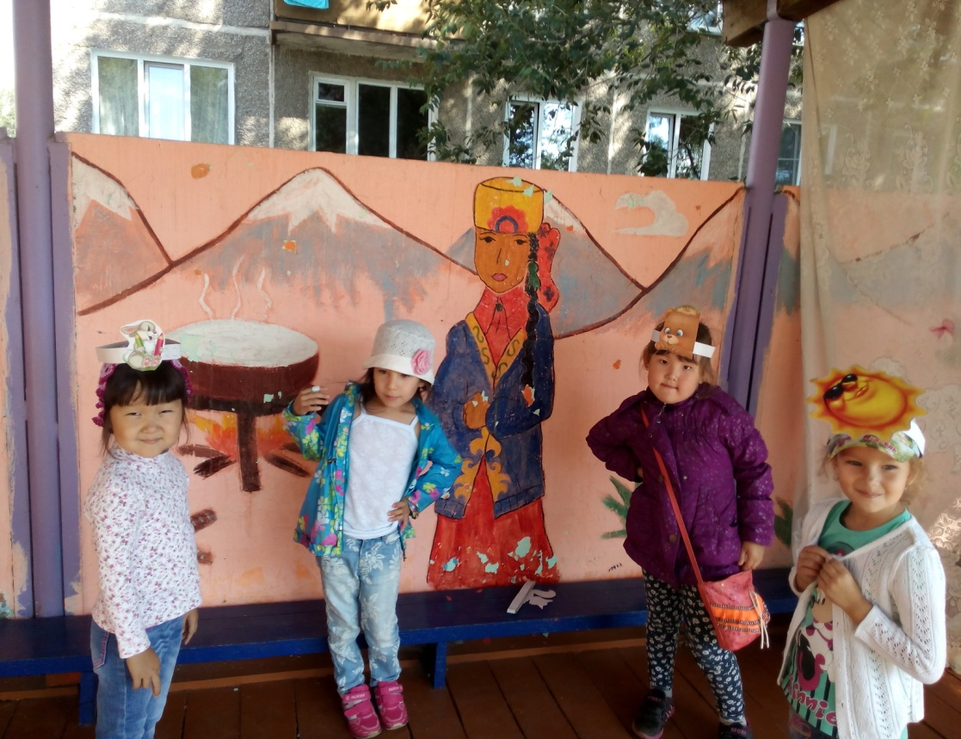

Все мероприятия проводим вместе с родителями. Это сплачивает не только детей, но и родителей, а также играет огромную роль в становлении национального самосознания ребёнка. Родители принимают участие в экскурсиях, оказывают помощь в оформлении интерьера групп, в благоустройстве территории детского сада. Советуем родителям и такие формы привлечения детей к общественной жизни, как прогулки и экскурсии с целью знакомства с историческими местами, памятниками, музеями. Огромную помощь оказывают родители и в пополнении предметов хакасского народного быта, для пополнения мини музеев. Так, благодаря усилиям родителей в группе созданы альбомы «Достопримечательности Хакасии», «Хакасская национальная одежда», «Хакасские орнаменты». Такая согласованность в работе детского сада и семьи является важнейшим условием полноценного воспитания ребенка, формирования у него нравственных форм поведения, толерантности, правовой культуры.

Уже в дошкольном возрасте ребенок должен понимать, что хакасский народ привносит в культуру свое, и, что достижения нашего народа, становятся достоянием всей страны и всего человечества. Поэтому так важно дорожить историей, особенностями и традициями малой родины. И наша задача, уметь взаимодействовать с детьми. Нести для них культуру родного края в доступной форме, закреплять и обобщать полученные знания. Ведь от нас зависит воспитать достойных патриотов.

Список используемой литературы

1. Бутанаев, В.Я. Традиционная культура и быт хакасов: Пособие для учителей.- Абакан: Хакасское кн. изд-во, 1996. — 224 с.

2.Кириченко, И.И., Боргоякова, Т.А. Приобщение детей к культуре хакасского народа. Абакан. ХРИПКиПРО. 2006.

5. Поликультурное воспитание детей среднего и старшего дошкольного возраста. Под редакцией В. Н. Вершинина – Ульяновск: УИПКПРО, 2004.